

АДМИНИСТРАЦИЯ ВЕЛИКОУСТЮГСКОГО МУНИЦИПАЛЬНОГО ОКРУГА
ВОЛОГОДСКОЙ ОБЛАСТИ

ПОСТАНОВЛЕНИЕ

09.07.2024 № 2011

г. Великий Устюг

О выдаче разрешения на использование земель или

земельного участка, государственная собственность

на которые не разграничена, без предоставления

земельного участка и установления сервитута

Рассмотрев заявление Краснухина Александра Валентиновича от 09.07.2024 и представленные материалы, в соответствии с главой V.6 Земельного кодекса Российской Федерации, постановлением Правительства Российской Федерации от 03.12.2014 № 1300 «Об утверждении перечня видов объектов, размещение которых может осуществляться на землях или земельных участках, находящихся в государственной или муниципальной собственности, без предоставления земельных участков и установления сервитутов», постанов-лением Правительства Вологодской области от 28.12.2015 № 1208 «Об утверждении порядка и условий размещения на территории Вологодской области объектов на землях или земельных участках, находящихся в госу-дарственной или муниципальной собственности, без предоставления земельных участков и установления сервитутов», руководствуясь статьями 33 и 38 Устава Великоустюгского муниципального округа Вологодской области,
ПОСТАНОВЛЯЮ:

1. Разрешить Краснухину Александру Валентиновичу (паспорт 1901 328593 выдан 11 января 2002 года ОВД г. Великий Устюг и Великоустюгского района Вологодской области) использование земель или земельного участка для размещения объекта, на который не требуется разрешение на строи-тельство, с наименованием - «Лодочные станции», без проведения дноуглуби-тельных, взрывных, буровых и других работ, связанных с изменением дна и берегов поверхностных водных объектов (устройство причалов).
Цель использования объекта – площадка для стоянки водного транспорта.

2

Характеристика земель или земельного участка согласно прилагаемой схеме: условный номер 35:10:0304018:ЗУ1 на кадастровом плане территории в границах кадастрового квартала 35:10:0304018, местоположение: Вологодская область, г. Великий Устюг, площадь 142655 кв. м.
3. Срок использования земель или земельного участка – 3 года.
4. Обязать Краснухина Александра Валентиновича:
а) использовать земли или земельные участки в соответствии с действующим законодательством;
б) возвратить земли или земельные участки в состояние и качество не хуже первоначального.
5. Действие решения о размещении объекта может быть прекращено:
а) если лицом, которому выдано решение о размещении объекта, подано в уполномоченный орган заявление о прекращении действия решения о размещении объекта на землях или земельном участке;
б) в случаях использования или неиспользования земель или земельного участка для целей, не предусмотренных решением о размещении объекта.

Глава
Великоустюгского муниципального округа И.А. Абрамов

Приложение
к постановлению администрации
Великоустюгского муниципального округа
от 09.07.2024 № 2011

СХЕМА
расположения земельного участка на кадастровом плане территории

Площадь земельного участка :ЗУ1 = 142655 кв. м

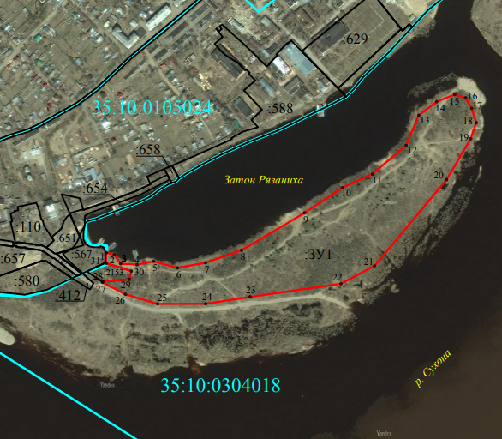
Система координат: МСК35, 5 зона

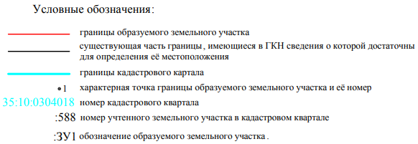

2

